实验二 带进位控制8位算术逻辑运算实验
姓名______ 同组成员_______________________ 成绩__________
实验时间__________ 指导教师(签章)________张欢欢________
一、实验目的

二、实验内容
1、实验原理

2、实验接线
文字说明

接线图

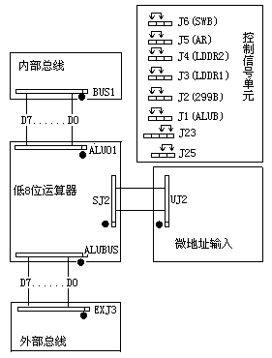

3、 实验步骤

4、实验结果分析

5、思考题
- 简述实验二与实验一的主要不同点。
- 自己设置几个数，在实验机上测试其运算结果。

